Министерство науки и высшего образования Российской Федерации

федеральное государственное бюджетное образовательное учреждение

высшего образования
«Санкт-Петербургский государственный университет
промышленных технологий и дизайна»

Институт – Информационных технологий и автоматизации
Направление 09.03.03 – Прикладная информатика в дизайне
Кафедра – Цифровых и аддитивных технологий

РАЗРАБОТКА ПРОЕКТА
ВЕБ-САЙТ ДЛЯ КОМПАНИИ «Black Legend»

ТЕХНИЧЕСКОЕ ЗАДАНИЕ

Исполнитель – студент учебной группы 4-МВ-4
(группа)
Трусова Ксения Александровна
(фамилия, имя, отчество)

Ссылка на макет в Figma / URL: https://www.figma.com/design/ykDdCPkk7pRqfUusKQ43ld/Figma_%D0%A2%D1%80%D1%83%D1%81%D0%BE%D0%B2%D0%B0-%D0%9A.%D0%90.?node-id=0-1&t=x8401rlFXpg6SmXI-1
Ссылка на итоговый сайт / URL: //web-design-group.github.io/final-site-mewo13/

Санкт-Петербург
2025
СОДЕРЖАНИЕ
ВВЕДЕНИЕ 3
1 МУДБОРД 6
2 ОБЩАЯ СТРУКТУРА САЙТА 7
3 ОПИСАНИЕ СТРАНИЦ САЙТА 8
3.1 Страница 1 – «Главная» 8
3.2 Страница 2 – «Наши работы» 9
3.3 Страница 3 – «Наши мастера» 11
3.4 Страница 4 – «Эскизы» 12
3.5 Страница 5 – «Контакты» 13
3.5 Страница 6 – «Запись» 14

ВВЕДЕНИЕ

Описание: Сайт Black Legend представляет собой онлайн-платформу для демонстрации услуг готического тату-салона, выполненную в мрачной, эстетически выдержанной стилистике с акцентами на оккультные и средневековые мотивы. Здесь пользователи смогут ознакомиться с работами мастеров, выбрать подходящий эскиз, записаться на сеанс и узнать контактную информацию для связи. Помимо стандартного портфолио, платформа предлагает гостям погрузиться в уникальную атмосферу через визуальные и текстовые отсылки к легендам и символизму тьмы, что выделяет салон среди других студий. Сайт отражает темную, мистическую атмосферу, соответствующую стилю и философии тату-салона, а продуманная навигация позволяет легко переходить от созерцания готических эскизов к планированию визита
Основные услуги компании:
1) готические татуировки – Эксклюзивные эскизы в стиле готики, включая черные работы, темные символы, и мистические изображения.
2) персонализированные татуировки по заказу – Индивидуальный подход к каждому клиенту, создание уникальных эскизов по желанию.
3) выбор мастера – Возможность ознакомиться с портфолио каждого художника, его специализацией и стилем, чтобы подобрать идеального исполнителя под конкретную задачу. Здесь представлены подробные профили мастеров с примерами их лучших работ и отзывами.
4) выбор эскиза – Удобный каталог готовых готических эскизов с возможностью фильтрации по сложности, размеру и тематике, от средневековых гравюр до современных дарк-арт концепций.
Целевая аудитория:
Основное ядро аудитории (80%) – это молодые люди от 18 до 30 лет, активно идентифицирующие себя с готической субкультурой, метал-сценой или дарк-культурой. Это убеждённые индивидуалисты, для которых татуировка становится не просто украшением, а смысловым высказыванием, ритуалом или амулетом, они часто имеют уже несколько татуировок в чёрной стилистике и ищут именно узкопрофильного мастера, понимающего символику смерти, мистицизма и романтизированной тьмы. Представители этой группы с большим доверием относятся к авторитету салона, ценят закрытые комьюнити и готовы записываться за месяц вперёд ради уникального эскиза.
Вторичная аудитория (20%) – это любопытствующая городская молодёжь (25–35 лет) и люди креативных профессий (дизайнеры, художники, музыканты, видеографы), которые не относят себя строго к готике, но ценят эстетику высокой сложности, чёрно-белую графику и мистические сюжеты. Они могут прийти за первой или второй татуировкой, выбирая салон из-за визуального стиля и атмосферы, а также туристы и фанаты хоррор-игр или фэнтези, случайно нашедшие сайт и вдохновлённые необычным оформлением портфолио. Эта группа реже готова к долгому ожиданию, но более чувствительна к удобству записи и навигации по сайту.
Ключевые слова или семантическое ядро: готические татуировки, тату-салон, мистические татуировки, тату мастера, уникальные татуировки, запись на тату
Алгоритм использования сайта:
1) Зайти на сайт Black Legend.
2) Ознакомиться с разделом "Наши мастера" и выбрать подходящего специалиста.
3) Просмотреть "Эскизы" и выбрать желаемую татуировку или заказать индивидуальный эскиз.
4) Перейти в раздел "Запись", заполнить форму и записаться на сеанс.
Палитра цветов – холодные оттенки фиолетового, которые отлично подходят под тематику сайта. На рисунке 1 изображена палитра желательных цветов, на рисунке 2 – нежелательных.

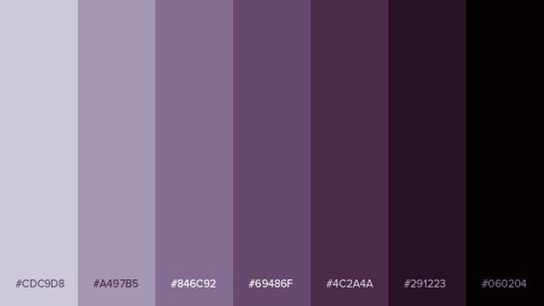
Рисунок 1 – Палитра желательных цветов

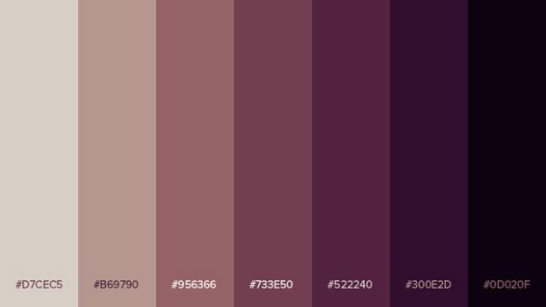
Рисунок 2 – Палитра нежелательных цветов

1 МУДБОРД

На рисунке 3 показан мудборд сайта.

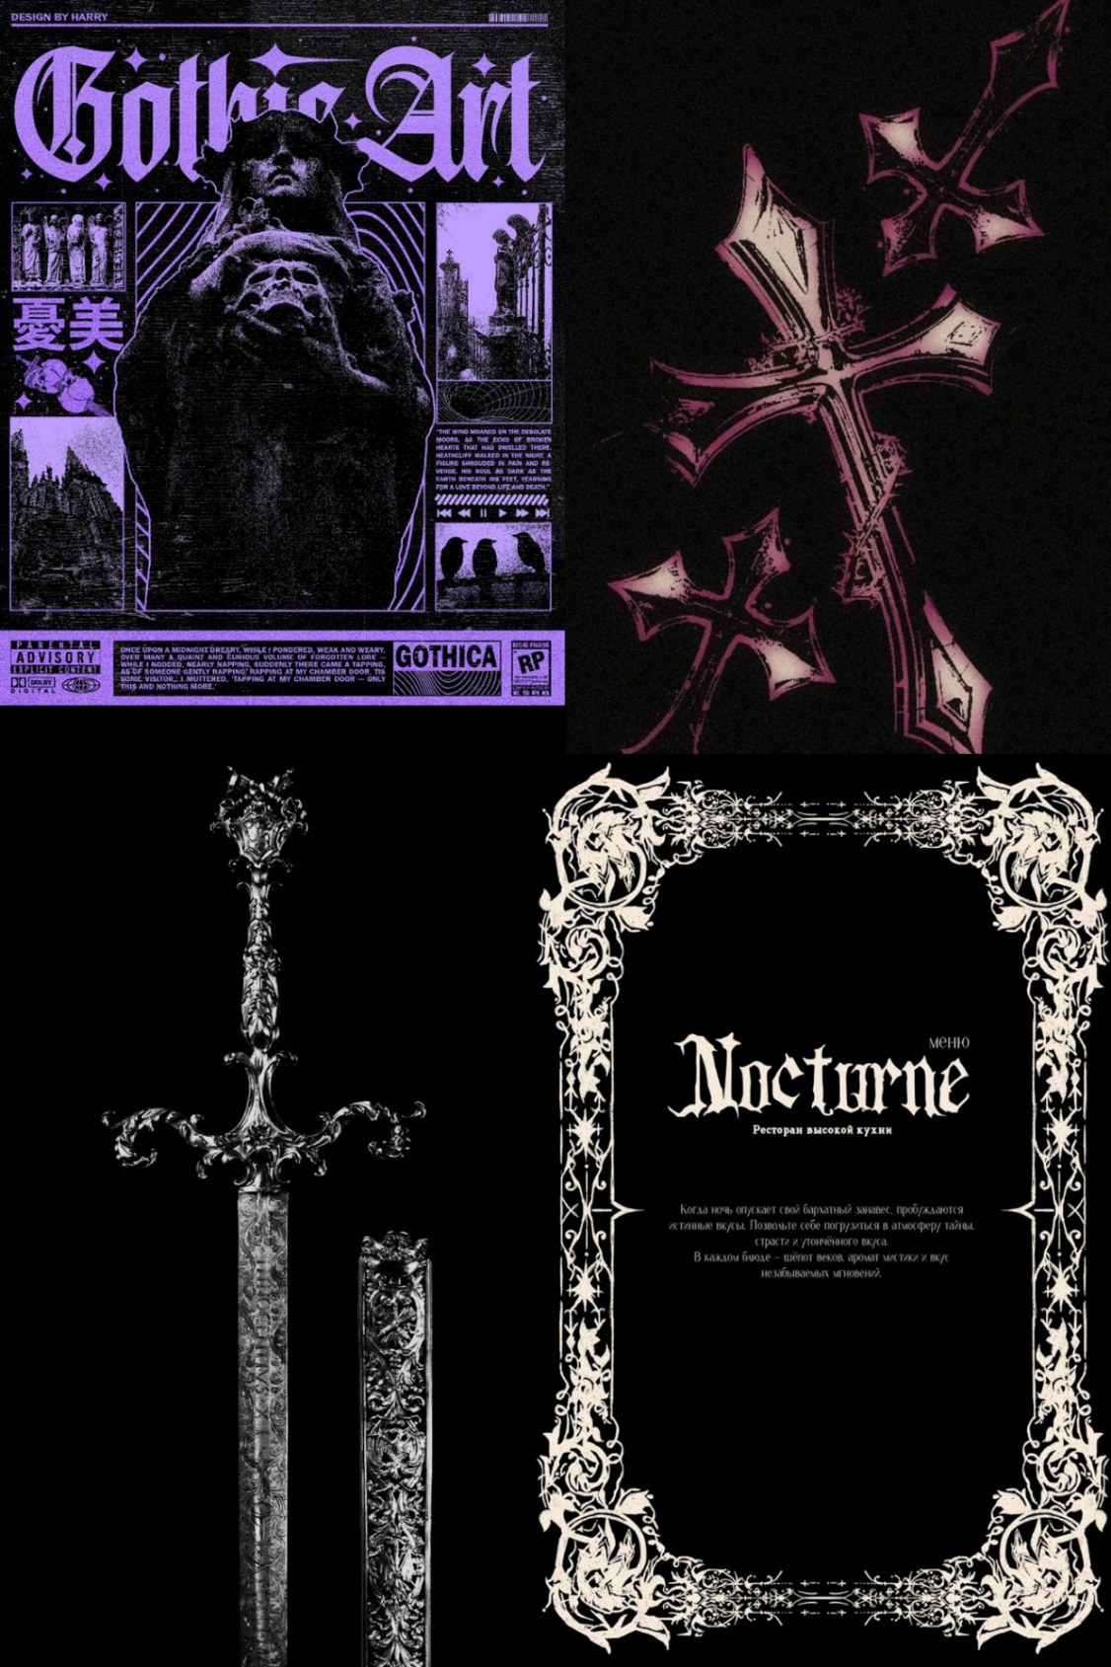
Рисунок 3 – Мудборд

2 ОБЩАЯ СТРУКТУРА САЙТА

1) Главная страница
2) Страница «Наши работы»
3) Страница «Эскизы»
4) Страница «Наши мастера»
5) Страница «Контакты»
6) Страница «Запись»
На рисунке 4 можно видеть структуру сайта.

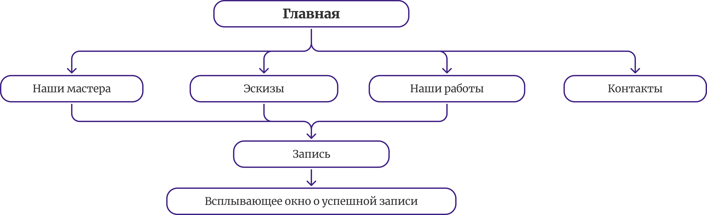

Рисунок 4 – Структура сайта

3 ОПИСАНИЕ СТРАНИЦ САЙТА

3.1 Страница 1 – «Главная»

Главная страница выполняет роль эмоционального якоря и навигационного центра: она должна с первых секунд погрузить посетителя в готическую атмосферу салона, одновременно чётко давая понять, куда нажимать дальше.
В верхней части страницы расположена шапка страницы. Она представляет из себя навигационное меню, которое позволяет пользователям легко перемещаться между различными разделами сайта. Оно содержит ссылки на ключевые страницы, такие как «Главная», «Наши мастера», «Наши работы» и «Контакты», чтобы посетители могли быстро найти нужную информацию, также все они являются интерактивными и меняют свой цвет при наведении и нажатии. Слева сверху находится логотип компании, который не только служит узнаваемым элементом бренда, но и выполняет роль ссылки на главную страницу. Нажав на логотип, пользователи смогут вернуться на стартовую страницу сайта, что делает навигацию ещё более удобной и интуитивно понятной.
Под шапкой на главной странице идёт баннер, который содержит в себе градиент от фиолетового в основной цвет сайта, на нём расположено название сайта «Black Legend» с небольшой анимацией сияния, под названием расположен готический узор.
Далее следует блок – «О нас». Это блок с кратким текстом, расположенный на главной странице, предлагает посетителям первое знакомство с салоном, его философией и услугами. Здесь кратко изложена основная концепция работы салона. А также показан интерьер салона в виде фотографии в левой части блока.
Между блоками «О нас» и «Последние работы» находится надпись «Наши работы – это не просто рисунки, это отражение вашей души.», которая расположена на подложке из фиолетового, и имеет ту же анимацию мягкого сияния, как и название в баннере.
Последние работы: Этот раздел сайта представляет собой галерею с последними выполненными работами тату-мастеров салона. В описаниях рассказывается о стиле, технике и значении каждой татуировки, а также о подходе мастера к работе. Это позволяет посетителям не только оценить качество и уникальность выполненных рисунков, но и лучше понять, какую атмосферу и символику несут различные работы. Внизу блока размещена кнопка «Больше работ...», которая ведет на страницу «Наши работы» где расположена галерея с дополнительными примерам татуировок, что даёт возможность ознакомиться с ещё большим количеством выполненных проектов. Таким образом, раздел помогает потенциальным клиентам выбрать стиль, а также вдохновиться идеями для будущих татуировок.
Под блоком «Последние работы» идёт блок с кнопкой «Записаться на сеанс». Блок внизу страницы с кнопкой, которая ведет на страницу записи на сеанс. Это позволяет пользователю легко записаться на татуировку или запросить консультацию.
Футер: этот блок поделён на три колонки и содержит: адрес, который является ссылкой, кликнув на неё, пользователь попадает на карту с указанным адресом; контактную информацию – телефон, viber, whatsapp, telegram, номер телефона. Вторая колонка содержит ссылку на политику конфиденциальности, а также соглашение на обработку персональных данных. Третья колонка оповещает что все права защищены и указывает кому они принадлежат.

3.2 Страница 2 – «Наши работы»

Раздел «Наши работы» критически важен, потому что татуировка – это визуальное искусство, и именно портфолио служит главным доказательством мастерства, формируя доверие и желание доверить свою кожу конкретному салону. Страница состоит из нескольких блоков:
Шапка страницы: В верхней части находится навигационное меню с ссылками на другие разделы сайта, такие как «Главная» – в виде логотипа расположенного слева, «Наши мастера», «Эскизы», «Наши работы», «Контакты».
Заголовок раздела: прямо под шапкой сайта расположен заголовок «Работы мастеров», который ясно и чётко указывает на основное содержание страницы. Этот заголовок служит ориентиром для пользователей, сразу сообщая, что здесь представлены последние работы тату-мастеров салона.
На странице представлена сетка с сериями изображений татуировок, выполненных мастерами салона. Каждая серия изображений выполнена в виде групп квадратов или прямоугольников, с названием серии и её описанием. Таких серий на странице три.
Кнопка «Записаться на сеанс» размещается в отдельном блоке внизу страницы – сразу после галереи с работами мастеров. Такой блок с активной кнопкой, ведущей на страницу записи, позволяет пользователю сразу после знакомства с портфолио легко записаться на татуировку или запросить консультацию без лишних поисков.
Футер: этот блок поделён на три колонки и содержит: адрес, который является ссылкой, кликнув на неё, пользователь попадает на карту с указанным адресом; контактную информацию – телефон, viber, whatsapp, telegram, номер телефона. Вторая колонка содержит ссылку на политику конфиденциальности, а также соглашение на обработку персональных данных. Третья колонка оповещает что все права защищены и указывает кому они принадлежат.
Страница ориентирована на демонстрацию портфолио татуировок с удобной навигацией и возможностью просмотра большего количества работ.

3.3 Страница 3 – «Наши мастера»

Страница «Наши мастера» персонифицирует услугу, позволяя посетителю понять, чья техника и философия ему ближе, ведь в готическом тату личная связь с художником не менее важна, чем качество работы. Страница поделена на такие блоки:
Шапка страницы: В верхней части находится навигационное меню с ссылками на другие разделы сайта, такие как «Главная» – в виде логотипа расположенного слева, «Наши мастера», «Эскизы», «Наши работы», «Контакты».
Заголовок раздела: Раздел начинается с заголовка "Наши мастера", который указывает, что посетители сайта могут ознакомиться с мастерами, работающими в салоне.
Блоки с информацией о мастерах: в первой части страницы представлена информация о первом мастере. Этот блок включает: фото мастера, два блока с примерами работ мастера (с изображениями татуировок), кнопка "Записаться", которая ведет на страницу записи на сеанс. Аналогично с двух последующих частях за исключением того, что второй блок по композиции отзеркален.
Футер: этот блок поделён на три колонки и содержит: адрес, который является ссылкой, кликнув на неё, пользователь попадает на карту с указанным адресом; контактную информацию – телефон, viber, whatsapp, telegram, номер телефона. Вторая колонка содержит ссылку на политику конфиденциальности, а также соглашение на обработку персональных данных. Третья колонка оповещает что все права защищены и указывает кому они принадлежат.
Страница структурирована таким образом, чтобы посетители могли легко ознакомиться с мастерами, их работами и записаться на сеанс через кнопки под каждым мастером.

3.4 Страница 4 – «Эскизы»

«Эскизы» экономят время обеих сторон и служат источником вдохновения: клиент может сразу оценить стилистическое направление и выбрать готовую основу или показать мастеру близкий по духу образец. Это страница включает в себя такие блоки:
Шапка страницы: В верхней части находится навигационное меню с ссылками на другие разделы сайта, такие как «Главная» – в виде логотипа расположенного слева, «Наши мастера», «Эскизы», «Наши работы» «Контакты».
Заголовок раздела: Раздел начинается с заголовка «Эскизы», который указывает, что пользователи могут ознакомиться с различными эскизами для татуировок.
Популярные эскизы: В первой секции страницы отображаются популярные эскизы. Изображения эскизов представлены в виде квадратов. Между изображениями есть кнопки прокрутки (стрелки влево и вправо), что позволяет прокручивать и просматривать другие изображения. Также под каждым эскизом есть кнопка «Выбрать», которая может вести к дополнительной информации или процессу выбора эскиза.
Эскизы в цвете: Следующий блок посвящён цветным эскизам. Визуально блок схож с предыдущим, но здесь представлены только цветные эскизы татуировок. Как и в предыдущем разделе, изображений несколько, есть стрелки для прокрутки и кнопка «выбрать».
ЧБ эскизы: В третьем блоке представлены черно-белые эскизы. Эти эскизы выполнены в черно-белой гамме и отображаются в виде миниатюр с кнопками для выбора. Как и в предыдущем разделе, изображений несколько, есть стрелки для прокрутки и кнопка «выбрать».
Футер: этот блок поделён на три колонки и содержит: адрес, который является ссылкой, кликнув на неё, пользователь попадает на карту с указанным адресом; контактную информацию – телефон, viber, whatsapp, telegram, номер телефона. Вторая колонка содержит ссылку на политику конфиденциальности, а также соглашение на обработку персональных данных. Третья колонка оповещает что все права защищены и указывает кому они принадлежат.
Эта страница ориентирована на удобное и интерактивное знакомство с различными стилями эскизов, позволяя пользователям выбрать подходящий для себя вариант.

3.5 Страница 5 – «Контакты»

«Контакты» дают последнюю точку уверенности: реальный адрес в городе, карта, телефон и соцсети подтверждают легитимность салона, а для аудитории, ценящей мистическую эстетику, даже оформление контактов может стать частью доверия к «месту силы». Страница контактов содержит такие блоки:
Шапка страницы: В верхней части находится навигационное меню с ссылками на другие разделы сайта, такие как «Главная» – в виде логотипа расположенного слева, «Наши мастера», «Эскизы», «Наши работы» «Контакты».
Заголовок «КОНТАКТЫ»: четко указывает на содержание страницы, обозначая, что вся информация здесь будет связана с контактными данными.
Контактная информация: здесь отображаются основные способы связи с салоном, такие как телефон, электронная почта и аккаунт в мессенджере (telegram).
Адрес: указывается физический адрес салона, с привязанной картой, что позволяет пользователям легко найти расположение.
Время работы: Блок с информацией о часах работы салона, чтобы посетители могли заранее планировать визит.
Футер: этот блок поделён на три колонки и содержит: адрес, который является ссылкой, кликнув на неё, пользователь попадает на карту с указанным адресом; контактную информацию – телефон, viber, whatsapp, telegram, номер телефона. Вторая колонка содержит ссылку на политику конфиденциальности, а также соглашение на обработку персональных данных. Третья колонка оповещает что все права защищены и указывает кому они принадлежат.
Эти блоки работают вместе, чтобы предоставить пользователям всю необходимую информацию о салоне, его услугах и контактных данных, при этом обеспечивая удобную навигацию и приятное визуальное восприятие.

3.5 Страница 6 – «Запись»

Раздел «Запись» превращает заинтересованного зрителя в реального клиента – если он будет неудобным, пугающим или долгим, человек уйдёт к конкурентам, даже если всё остальное на сайте красиво. Его блоки выглядят так:
Шапка страницы: В верхней части находится навигационное меню с ссылками на другие разделы сайта, такие как «Главная» – в виде логотипа расположенного слева, «Наши мастера», «Эскизы», «Наши работы» «Контакты».
Календарь: В левой части страницы находится календарь, который позволяет выбрать дату для записи на сеанс. Система отображает доступные дни и свободные слоты для записи. Примечание под календарём сообщает, что он позволяет выбрать дату и время, а также отображает доступные "свободные окошки" для записи.
Форма записи: справа от календаря расположены поля для заполнения: Время: включает кнопки для выбора времени записи, такие как 11:00, 14:00, 17:00. ФИО: поле для ввода имени клиента. Почта: поле для ввода адреса электронной почты клиента. Номер телефона: поле для ввода номера телефона для связи. Кнопка для завершения записи: под формой записи находится кнопка «Записаться» по нажатию её появится всплывающее окно, уведомляющее о успешной записи.
Футер: этот блок поделён на три колонки и содержит: адрес, который является ссылкой, кликнув на неё, пользователь попадает на карту с указанным адресом; контактную информацию – телефон, viber, whatsapp, telegram, номер телефона. Вторая колонка содержит ссылку на политику конфиденциальности, а также соглашение на обработку персональных данных. Третья колонка оповещает что все права защищены и указывает кому они принадлежат.
Страница "Запись" структурирована так, чтобы пользователи могли быстро и удобно записаться на сеанс, выбрав подходящую дату и время.

